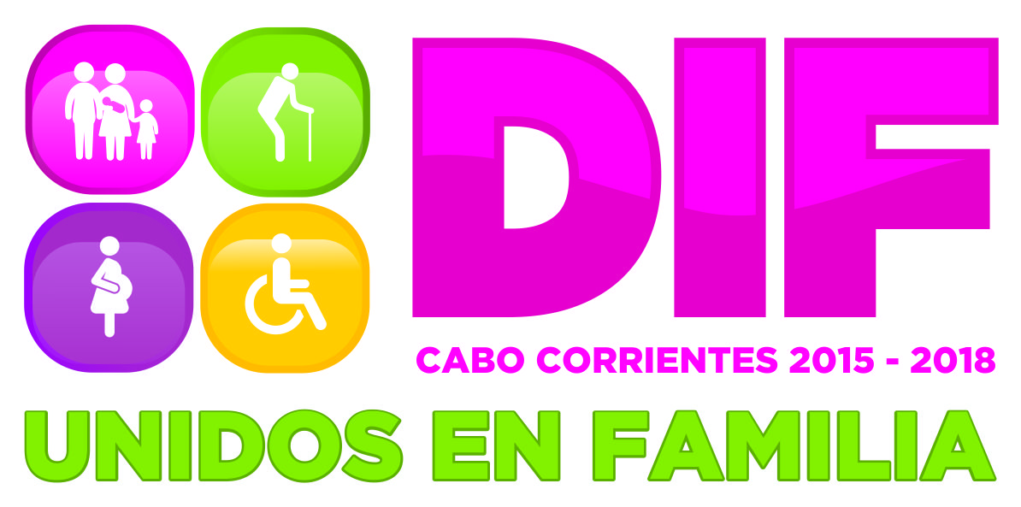

POA 2016
DEPARTAMENTO ADULTO MAYOR

ENCARGADA: MARTHA PILLADO ONTIVEROS

CORREO ELECTRÓNICO: dif.cabocorrientes@red.jalisco.gob.mx

HORARIOS DE ATENCIÓN: 09:00A.M.-16:00P.M.

TELÉFONO DE CONTACTO: 3222690130

PÁGINA OFICIAL DEL SISTEMA DIF CABO CORRIENTES
http://dif.cabocorrientes.gob.mx/

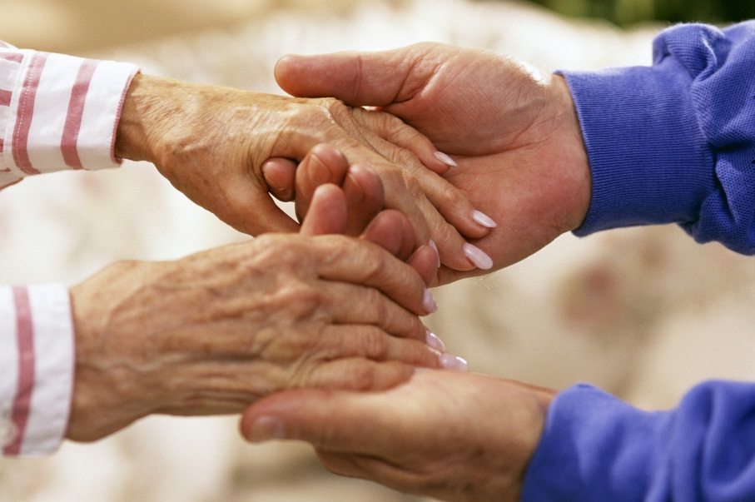

INTRODUCCIÓN
El Programa de Atención a los Adultos Mayores está dirigido a satisfacer una sentida demanda social al atender a los adultos mayores que habitan en localidades rurales de alta y muy alta marginación de nuestro municipio. Para ello, se deberán implementar readecuaciones menores que permitan la máxima presencia de los beneficiarios con el objetivo de brindar puntual atención a cada uno de los objetivos de este plan de trabajo y que cada adulto mayor, se beneficie con éste.

Se pueden realizar por medio de grupos sociales, equipos y comunitarios; mediante actividades culturales como: coro y talleres.
OBJETIVOS GENERALES
- Contribuir a elevar el nivel de salud, el grado de satisfacción y de calidad de vida del adulto mayor, mediante acciones de prevención, promoción y asistencia en coordinación con otras dependencias de gobierno tanto municipal como estatal, teniendo como protagonistas familia, comunidad y el propio adulto mayor.

- Mejorar la salud física y emocional de la población de 60 años y más, aumento de la vida activa, mediante el tratamiento preventivo.

- Promover cambios de estilo de vida, hábitos y costumbres que favorezcan la salud.

- Prevenir o retardar la aparición de enfermedades y que estas pudieran conllevar en su evolución.

- Potenciar la participación e integración de los Mayores en la vida de la comunidad.

METAS

Determinar la necesidad, planeación, ejecución y evaluación de la actividad.

ESTRATEGIA  Animación Sociocultural  Expresión Corporal  Expresión para la salud  Terapia Ocupacional |  | OBJETIVO DE LA ESTRATEGIA  Estimular, asesorar, alrededor de los valores sociales, culturales, de salud y educativos para elevar el nivel de salud, el grado de satisfacción y de calidad de vida del adulto mayor
NÚMERO DE SESIÓNES ANUALES
204
ACTIVIDAD  Canto grupal, platicas de prevención para la salud, actividades de cultura física, juegos de mesa, convivios, asesorías jurídicas sobre testamento. | DESCRIPCIÓN  Canto: Preparan material para eventos culturales.  Convivencia en grupo e individual.  Impartición de ejercicios físicos y platicas preventivas de diversas enfermedades | DURACIÓN  Canto: 4 sesiones al mes de 2-3 horas.  Juegos: 1 vez al mes (12)  Platicas: 4 sesiones al mes de 1 hora  Activación física: 2 por semana, 96 anual | MATERIALES  Instrumento de acompañamiento, Guitarra  Domino, baraja, lotería  Rota folios, tripié, volantes o trípticos  Pelotas, globos, conos, | RESPONSABLE  Encargada del departamento del Adulto Mayor:  Martha Pillado Ontiveros
OBSERVACIONES:

Actividades realizadas en total durante el año 2016, con un costo aproximado de: $12,000.00

ESTRATEGIA  Actividades sociales |  | OBJETIVO DE LA ESTRATEGIA  Estimular y fomentar la convivencia social y Potenciar la participación e integración de los Mayores en la vida de la comunidad
NÚMERO DE SESIÓNES ANUALES
5
ACTIVIDAD  Concurso de Reina, Festejo al Adulto Mayor, Concurso Adulto Mayor Distinguido, Concurso Cultural y Deportivo y, Posada Navideña | DESCRIPCIÓN  Concurso a reina: Se elige una ganadora a nivel municipal para representar el municipio a nivel regional.  Festejo: Convivio en día social de agosto  Se reconoce a un Adulto Mayor destacado en algún ámbito social, educativo, cultural, político, altruista o deportivo  Concurso cultural: participan en diferentes actividades atléticas.  Posada: Convivencia social | DURACIÓN  Cada una de las actividades programadas, se realizan únicamente 1 vez al año | MATERIALES  Concurso a reina: corona, banda, vestuario, flores,  Festejo: Alimentos  Concurso cultural y deportivo: vestuario, instrumentos  Posada: Alimentos, piñatas, golosinas, bocina, instrumentos musicales. | RESPONSABLE  Encargada del departamento del Adulto Mayor:  Martha Pillado Ontiveros y Sistema DIF CABO CORRIENTES
OBSERVACIONES:

Actividades realizadas en total durante el año 2016, con un costo aproximado de: $25,700.00

